Надежная проверка качества
APROL PDA для простого, централизованного сбора технологических данных
Централизованный сбор производственных и технологических данных стал намного легче APROL PDA. Новое решение APROL PDA содержит браузер, функциональные блоки и элементы визуализации для сбора технологических данных. APROL PDA может использоваться отдельно в качестве готового решения или интегрироваться в существующую систему APROL.
Централизованный сбор данных предлагает комплексный мониторинг производительности в режиме онлайн и четкие визуальные обзоры. Мощное и чрезвычайно надежное долгосрочное архивирование дает возможность отслеживать качество на протяжении всего производственного процесса. Крайне гибкие отчеты со встроенными функциями анализа облегчают усилия по оптимизации производства. Комбинированное отображение текущих данных, сигналов тревоги и событий в программе TrendView-er позволяют легко отследить причинно-следственные связи.
Множество визуализаций, одна графическая форма
Для отображения визуализации теперь доступны новый APROL VNC Viewer и элементы визуализации VNC Viewer, встраиваемые в графический процесс. VNC Viewer позволяет в одном графическом процессе масштабировать и отображать визуализацию, получаемую от большого количества машин – вне зависимости от платформы. Кроме того доступен веб-виджет, который позволяет внедрять веб-страницы, например, для HMI приложений на базе HTML 5, IP камер и отчетов по бизнес-аналитике.

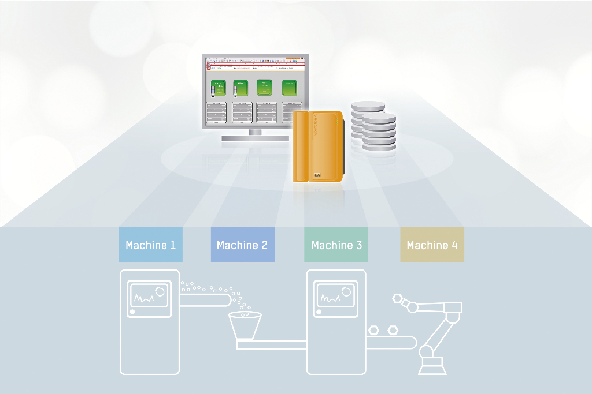
Централизованный сбор производственных и технологических данных стал намного легче APROL PDA.

О компании B&R
Компания B&R специализируется на инновационных решениях в сфере промышленной автоматизации, а также имеет представительства по всему миру со штаб-квартирой в Австрии. Продукция B&R сочетает в себе уникальные инженерные разработки и передовые технологии, и по праву завоевала международное признание и любовь клиентов. В портфолио B&R всегда найдется комплексное решение практически для любой задачи современной промышленности: автоматизация отдельных машин или целых заводов, продвинутое управление движением, визуализация, встроенные технологии безопасности и многое другое. Технологии промышленной полевой шины POWERLINK и openSAFETY, так же, как и мощная среда разработки Automation Studio являются основой постоянного совершенствования техники автоматизации и успеха компании на рынке. Дух инноваций позволяет компании B&R быть на острие прогресса, превосходя самые смелые ожидания своих клиентов.
Более подробную информацию Вы сможете найти на www.br-automation.com.

